Передвиборча програма на посаду спікера університету Данчук Олександри Олександрівни, студентки 3 курсу групи Biol1-B20 природничо-економічного факультету
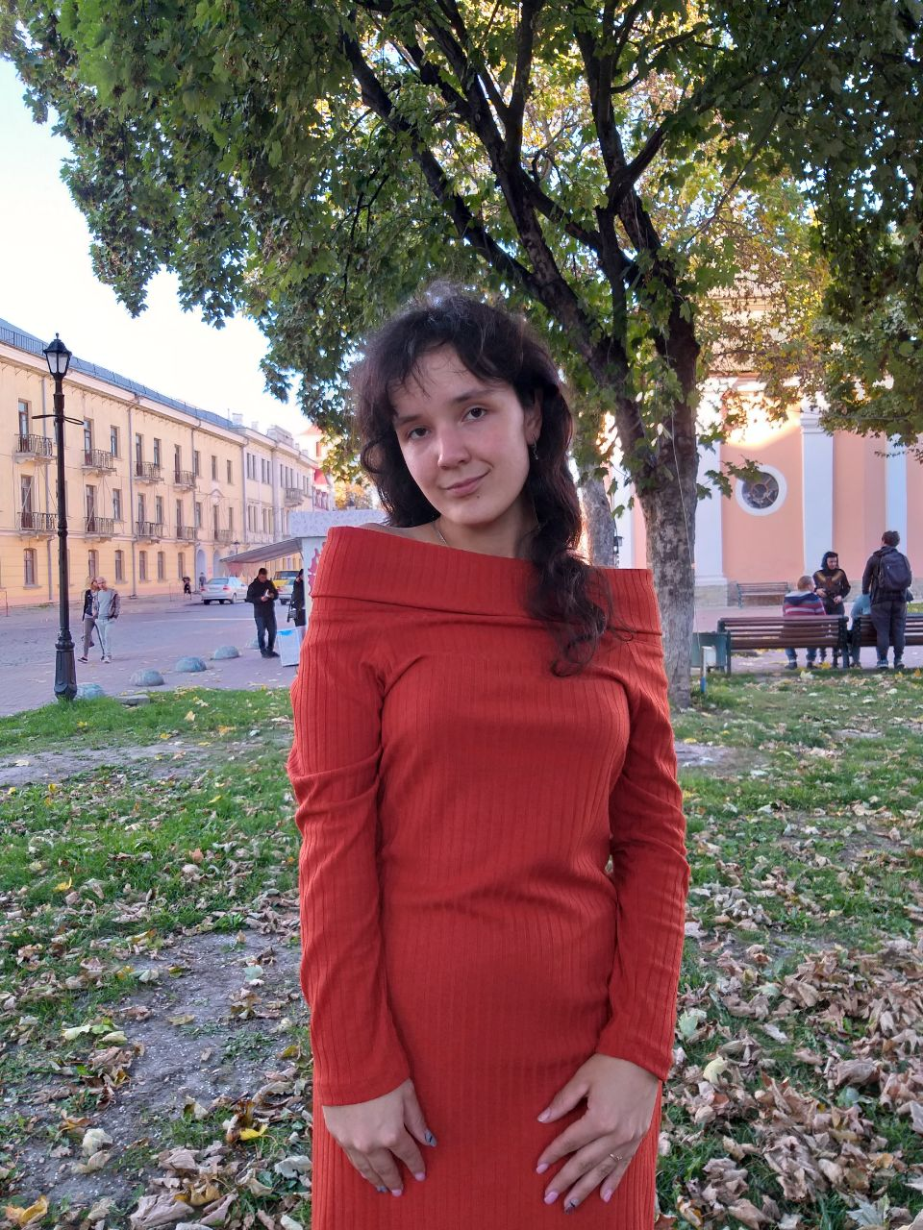10 причин, чому мене потрібно обрати:
- Я комунікабельна людина – тобто, якщо маєте якісь запитання чи пропозиції, з радістю вислухаю і піду на контакт;
- Я творча людина – люблю реалізовувати як свої ідеї, так і допомагати реалізовувати ідеї інших і відкривати таланти;
- Я активна людина – беру активну участь і організовую різні заходи та буду рада долучати до них і студентів;
- Люблю допомагати – як у навчанні, так і в повсякденному житті – а також людей, які готові допомогти;

- Маю досвід у роботі зі студентами, який отримала під час свого перебування на посаді голови студентської ради природничо-економічного факультету, тому зможу вислухати пропозиції щодо покращення життя в університеті і допомогти їх реалізувати;
- Я відповідальна людина – тобто, зможу реалізувати те, що пообіцяла, і виконати те, що попросили;
- Чесна перед оточенням і перед собою;
- Цілеспрямована – не відступлю від поставлених цілей і реалізую їх якнайкраще;
- Прагну процвітання для Університету та його студентів, розкриття їх інтелектуального і творчого потенціалу;
- І взагалі я мирна людина, яка поважає кожного із студентів, толерантно ставиться до кожного і активно готова співпрацювати, втілювати ідеї і прагнення не лише свої, а й кожного із нашої дружної університетської сім’ї.
Ідеї, які я буду впроваджувати, якщо ви мене оберете на посаду спікера Університету:
- Пропоную щорічно проводити конкурси «Інтелектуал року» і «Найкращий друг року», продовжувати проводити заходи з нагоди різних свят і річниць, тематичні майстер-класи і неформальні зустрічі.
- Основна ідея моєї діяльності « «Ні» злісній конкуренції, «Так» дружнім стосункам». Пропоную також проводити конкурс між групами і факультетами «Ми одна сім’я» на звання найкращої академічної групи в інтелектуальному плані, плані стосунків між одногрупниками і знання одне про одного – це для того, щоб здружити як одногрупників між собою, так і всі групи загалом.
- Організувати фонд допомоги студентам, які не встигають опанувати деякі теми і не розуміють щось з певних дисциплін.
- Непогано було би продовжити агітаційну роботу серед студентської молоді для того, щоб вони хотіли долучатися до академічної мобільності і удосконалювати свої мовленнєві навички.
- Залучати якнайбільше студентів нашого факультету до різних квестів, фото-челенжів та флешмобів.
- Організовувати співпрацю між студентами різних факультетів для більш ефективного написання робіт, поліпшення наукового рейтингу університету.
- Організовувати зближення студентів молодших і старших курсів у формі заходу/вікторини «Обмін досвідом», щоб новачкам легше було адаптовуватися до студентського життя.
- І взагалі обіцяю робити все для того, щоб студенти Університету мали змогу сміливо реалізовувати свої здібності і почуватися комфортно у студентській родині.
За час свого перебування на посаді голови студентської ради природничого факультету у період 1 семестру 2020-21 навчального року та на посаді голови студентської ради природничо-економічного факультету (2 семестр 2020-2021 н.р.) мені вдалося провести чимало заходів (зважаючи на карантинні обмеження онлайн), зокрема фоточеленжів, флешмобів до різних подій, і відповідно залучити до них студентів. Як на мене, за цей період виконання обов’язків голови студентської ради мені вдалося реалізувати частину обіцянок, здружитися зі студентами факультету. Вірю, що мені вдасться продовжити цю співпрацю на посаді спікера Університету і реалізувати свої ідеї далі).

